КОМПЬЮЕТРНАЯ ПРОГРАММА «ЧИТАЕМ С ЛОГОПЕДОМ»: методические рекомендации для педагогов
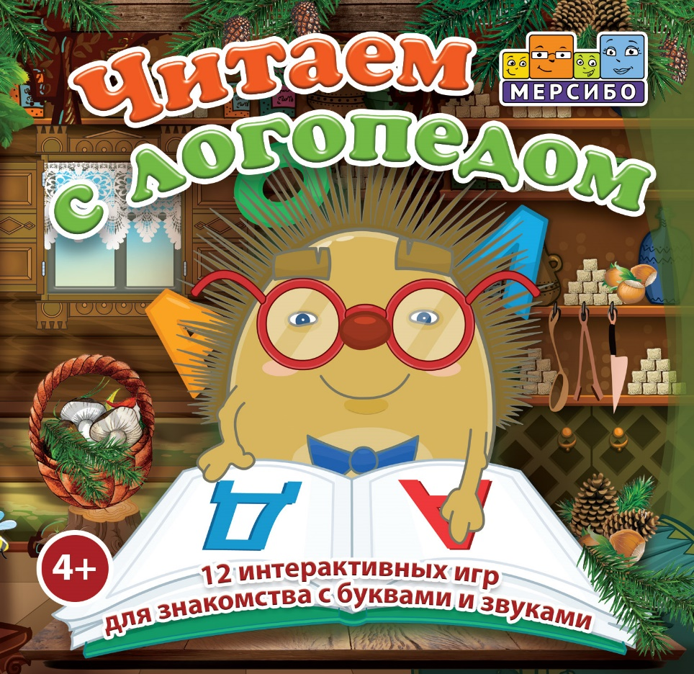
Идея:
Бардалим Виталий Владимирович - эксперт в области разработки образовательного программного обеспечения.
Суслова Екатерина Александровна - учитель-логопед высшей категории, автор методики и многих интерактивных игр Мерсибо, педагог с 20-летним стажем, ведущий специалист в области ИКТ в логопедии.
Авторы-составители:
Мурылева Ирина Сергеевна – педагог дополнительного образования,
Речиц Ольга Викторовна – педагог-психолог,
Барбашова Светлана Анатольевна – педагог- психолог.

На диске 12 игр для детей от 4 лет. Они понадобятся логопедам, воспитателям и развивающим педагогам на начальном этапе обучения чтению.
Игры помогут детям выучить буквы, освоить чтение по слогам и развить навык звукового анализа слов. При этом они обучаются в привычной игровой среде: не учат буквы, а спасают принцессу, тушат пожар, кормят малышей.
В игре ребенок задействует разные способности: ищет буквы и слоги на слух и визуально, находит одинаковые слоги и неправильные буквы, собирает слова по слогам и отдельным звукам, играет на скорость и в своем темпе.
Есть простые игры и сложнее, с интересными препятствиями. Например, ребенок ищет одинаковые буквы, но они разных цветов. С таким заданием легко не справишься-надо выбирать внимательно. С помощью настроек игру можно усложнить или упростить, адаптировать под способности ребенка, индивидуальное занятие или групповое.
12 интерактивных игр направлены на:
- чтение слогов и простых слов,
- освоение грамматики,
- развитие связной речи,
- тренировки логики и внимания,
- развитие фонематического слуха,
- развитие крупной и мелкой моторики.

Методические рекомендации содержат:
- последовательность использования комплекса игр;
- общие рекомендации к организации развивающего взаимодействия с ребенком на основе предлагаемого комплекса игр;
- пошаговую инструкцию, которая подскажет, какие действия стоит предпринять для решения поставленных задач;
- советы, которые помогут успешно справиться с поставленной задачей через алгоритм действий в компьютерной игре;
-рекомендации по подготовительной работе перед началом игры и варианты закрепления, полученных знаний и навыков.

В описании игры особое внимание обращено на трудности, которые могут возникнуть в процессе организации совместной образовательной деятельности с детьми; поясняется, как справиться с ними.

Рекомендуемая последовательность игр на данном диске с учетом усложнения учебного материала:
Бедный Дракончик
Воздушные шары
Тачкины задачки
Спасение Принцессы
Лягушка-Буквоедка
Волк учит буквы
Помощь на пожаре
Будильник для Бабочки
Хочу ням-ням!
Загадки Капитана
Сладкоежка
Хитрые половинки

Общие рекомендации к организации развивающего взаимодействия с ребенком на основе предлагаемого комплекса игр:
- Перед началом игры взрослому познакомиться с инструкцией.
- Прослушать вместе с ребёнком вступление к игре.
- Убрать текст инструкции, нажав курсором на слово «Закрыть».
- При необходимости начать игру с начала, нажав на стрелку в правой части экрана – перейти в настройки – нажать на иконку « ».
- Внимание! Каждый раз, меняя время или другие функции на панели «Настройка», игра запускается заново автоматически.

Подсказки для взрослого и указания к действиям.

Описание скриншота «1»
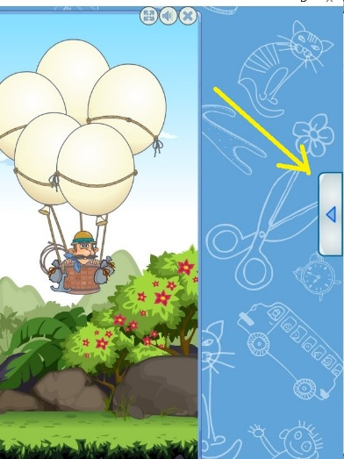
Открытие панели «Настройка» и закрытие этой панели.

Описание скриншота «2»
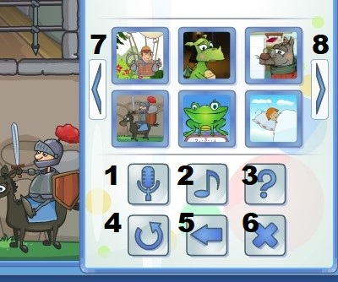
Кнопка 1 – Работа с микрофоном
Кнопка 2 – Настройка звука, музыкальное сопровождение.
Кнопка 3 – Повтор текста описания игры
Кнопка 4 – Перезапуск игры
Кнопка 5 – Возврат к предыдущей игре
Кнопка 6 – Закрыть игру
Кнопку 7 – Просмотр предыдущих игр
Кнопку 8 – Просмотр следующих игр

Описание скриншота «3»
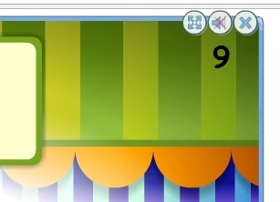
Кнопка 9 – Отключение звука, голоса диктора и музыки.

Инструкции к использованию игр
с методическими комментариями для педагогов в форме советов, указаний и предупреждений затруднений:

БЕДНЫЙ ДРАКОНЧИК
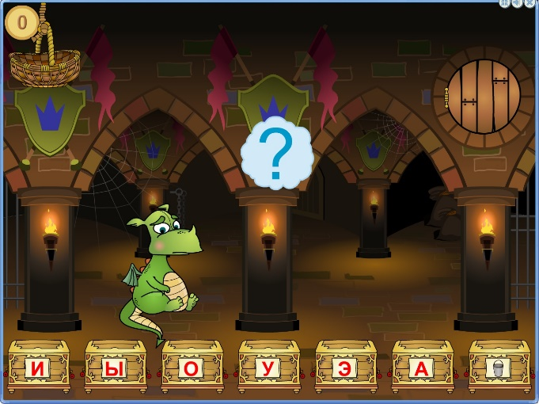
Возраст: 4-6 лет
Уровень сложности:
Печатный материал: да
Цель: моделирование игровой ситуации, направленной на развитие фонематического восприятия. Знакомство с обозначением гласного звука буквой.
Подготовка к игре: перед началом игры необходимо повторить с ребенком буквы, обозначающие гласные звуки. Если ребенок ещё не знает буквы, начните знакомство с гласных звуков: [А], [О], [У], [Ы], [Э], [И] и их графическим обозначением - буквами. Предложите ребенку послушать гласные звуки, повторить за взрослым, поиграть с карточками, на которых написаны буквы: взрослый называет звук, а ребенок находит соответствующую ему букву. Предлагаем знакомить ребенка с буквами постепенно, добавляя новые буквы после уверенного запоминания предыдущей.
Инструкция к игре: рассмотрите подземелье Дракончика. Посчитайте сундуки и назовите буквы, написанные на них. Обратите внимание, на одном сундуке изображено ведро, в этот сундук необходимо переносить облако с неречевыми звуками.

В панели «Настройка» можно добавлять звучание неречевых звуков для формирования представления между речевыми и неречевыми звуками. Например, звук капель дождя.
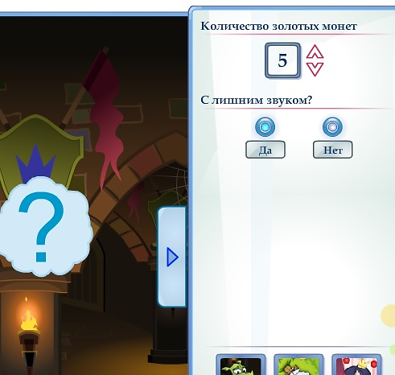
Дракончик хочет вылететь из подземелья через круглое окно, которое открывается при опускании корзины, находящейся в левом верхнем углу. Для того, чтобы корзина опустилась, необходимо перенести облако со звуком в соответствующий сундук. Наведите курсор на облако и послушайте звук. Затем, захватив облако левой клавишей мышки, перенесите его в нужный сундук с соответствующей буквой. При

необходимости звучание можно повторить: наведите курсор на облако еще раз. При каждом правильном ответе, как вознаграждение, в корзину падает монета. Все звуки по сундукам разложены, окошко открывается, и Дракончик вылетает погулять.

Закрепление навыков: В игре предполагается наличие печатного материала, который можно использовать для переключения ребёнка с компьютерной деятельности на работу с дополнительным печатным материалом.

Поиграйте с ребенком в подвижную игру с мячом: (по аналогии «Съедобное и несъедобное») Взрослый называет поочередно гласные и согласные звуки, бросая ребенку мяч. Ловить мяч необходимо, только услышав гласный звук.

ВОЗДУШНЫЕ ШАРЫ
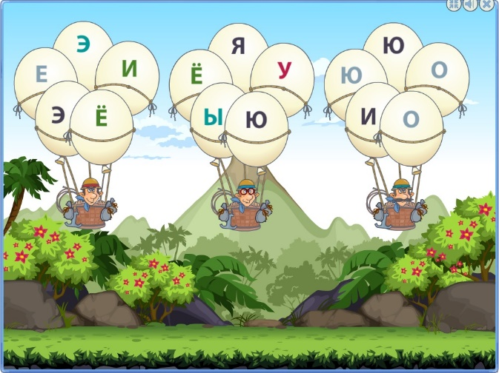
Возраст: 4-7 лет
Уровень сложности:
Печатный материал: да
Цель: моделирование игровой ситуации, позволяющей отработать навык перевода звука в графическое изображение буквы.
Инструкция к игре: Путешественники прилетели в жаркую Африку на воздушных шарах. Они хотят спуститься на землю. Для этого надо сдувать по очереди шары. Диктор произносит звук. Необходимо найти шар с соответствующей буквой, навести на него курсор и нажать левой клавишей мышки. Если игра приостанавливается, это сигнал ребенку: будь внимательней, не все шары с заданной буквой сдуты! Когда корзины опустились на землю, Путешественники благодарят ребенка за помощь.
Удачная игра, позволяющая ребенку легко выучить буквы.

На панели «Настройка» выбираются гласные, согласные или все буквы, а также выбирается произношение букв: как звуки или алфавитное название букв.
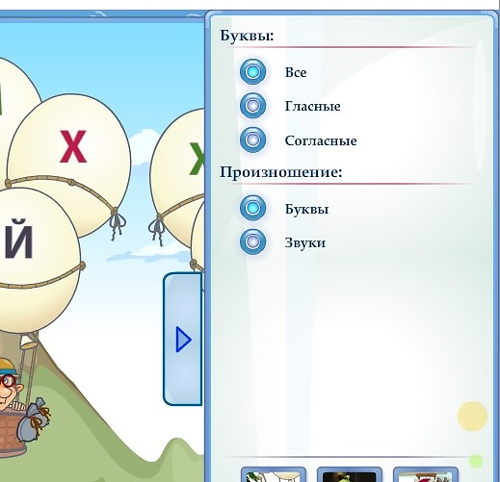
В данной игре наличие сюрпризного момента не предусмотрено. Рекомендуем поддерживать эмоционально ребенка для создания ситуации успеха и формирования мотивации к учебной деятельности.

Закрепление навыков: в игре предполагается наличие печатного материала, который можно использовать для переключения ребёнка с компьютерной деятельности на работу с дополнительным печатным материалом.

ТАЧКИНЫ ЗАДАЧКИ
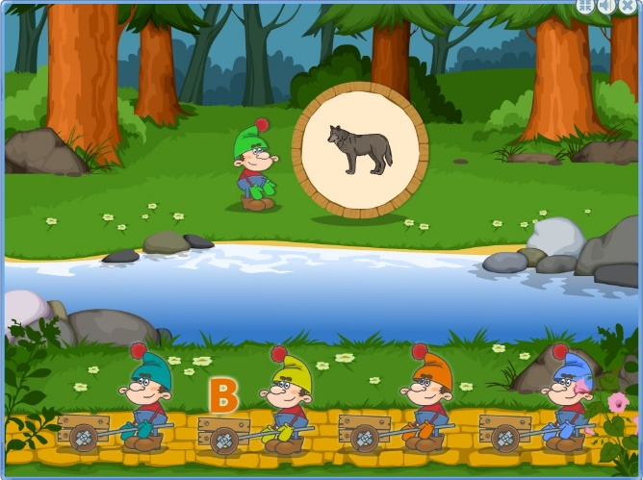
Возраст: 5-7 лет
Уровень сложности:
Печатный материал: да
Цель: моделирование игровой ситуации, позволяющей отработать понятия: начало и конец слова.
Подготовка к игре: объясните ребенку понятия: начало и конец слова. Рекомендуем перед этой игрой познакомить ребенка с компьютерной игрой «Находчивая буква» («Мерсибо» диск «Звуковой калейдоскоп») на отработку положения звука в слове.
Инструкция к игре: на поляну сказочного леса Гном выкатывает колесо с картинкой. Назовите нарисованный предмет, интонационно выделяя голосом первый звук слова и запомните его. На поляну выходят четыре Гнома с тачками. При нажатии на тачку левой клавишей мышки, над ней появляются буквы. Выберите одну из четырех букв, которая соответствует первому звуку слова, обозначающему картинку на колесе. Для этого на выбранную букву наведите курсор и нажмите левую клавишу мышки. Буква переносится на колесо. Под картинкой складывается слово. При появлении слова наглядно видно положение буквы в слове. Буква найдена. Гномы с тачками уходят с поляны. Игра повторяется с новым словом.
Также проводится игра с буквой в конце слова.
На панели «Настройка» выбирается первая или последняя буква слова и количество повторов игры: 5, 7, 10.
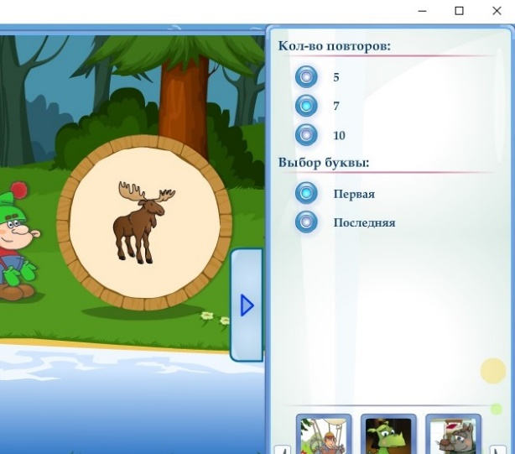
В конце игры ребенка ожидает сюрприз -зажигательная музыка в исполнении оркестра Гномов.
Закрепление навыков: предлагаем поиграть в игру- «Цепочки слов». Последний звук слова, является началом следующего слова. Выигрывает тот игрок, кто быстрее подбирает правильное слово.
В игре предполагается наличие печатного материала, который можно использовать для переключения ребёнка с компьютерной деятельности на работу с дополнительным печатным материалом

СПАСЕНИЕ ПРИНЦЕССЫ
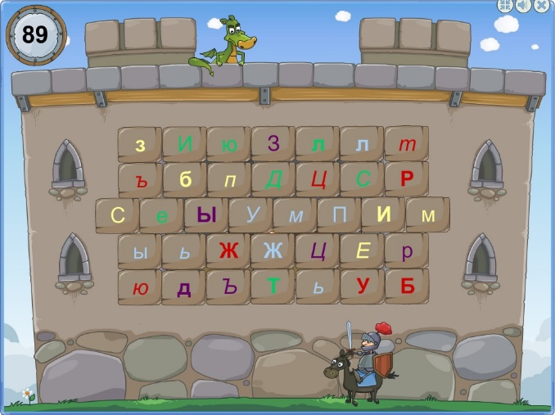
Возраст: 4-6 лет
Уровень сложности:
Печатный материал: да
Цель: моделирование игровой ситуации, позволяющей улучшить технику чтения, за счет развития периферического зрительного восприятия.
Подготовка к игре: повторите с ребенком буквы русского алфавита.
Инструкция к игре: Принц прискакал освободить Принцессу. Окно комнаты, в которой спрятана красавица, заложено камнями с написанными буквами. Камни исчезнут, если найти одинаковые буквы и нажать на них левой клавишей мышки. Внимание! Одинаковые буквы могут быть разного цвета. Когда все камни упадут, и решетка поднимется, Принц увезет Принцессу на быстром коне. Поторопитесь, время игры ограничено. По истечении времени на таймере в левом углу экрана, появляется спящий Рыцарь. Принцесса остается в заточении. Игра начинается сначала.
В данной игре наличие сюрпризного момента не предусмотрено. Рекомендуем поддерживать эмоционально ребенка для создания ситуации успеха и формирования мотивации к учебной деятельности.
Перед началом игры на панели «Настройка» выберите количество камней с буквами: 12, 24, 36; вид букв; время игры: от 15 до 90 секунд.
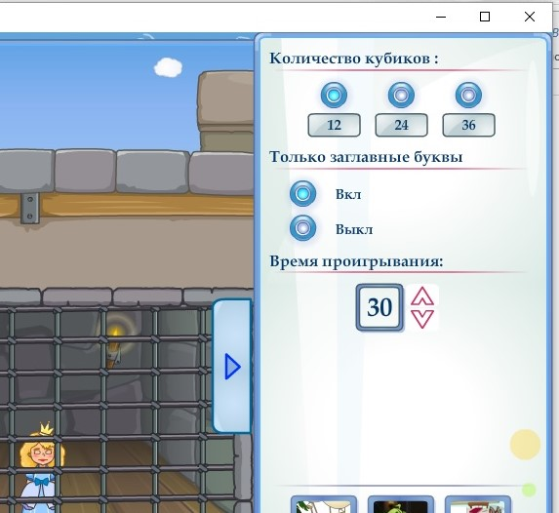
На начальном этапе игры предлагаем настроить игру с наименьшим количеством букв и наибольшим временем проигрывания. В дальнейшем время сокращайте время игры, и увеличивайте количество камней с буквами.

Закрепление навыков: в игре предполагается наличие печатного материала, который можно использовать для переключения ребёнка с компьютерной деятельности на работу с дополнительным печатным материалом.
Поиграйте с ребенком в подвижную игру с мячом: (по аналогии «Съедобное и несъедобное») Взрослый называет поочередно гласные и согласные звуки, бросая ребенку мяч. Ловить мяч необходимо, только услышав согласный звук.

ЛЯГУШКА-БУКВОЕДКА
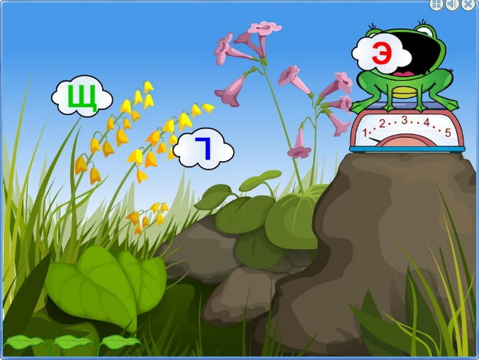
Возраст: 5-7 лет
Уровень сложности:
Печатный материал: да
Цель: моделирование игровой ситуации, позволяющей закрепить правильный образ буквы русского алфавита.
Рекомендация: подходит детям, хорошо знающих буквы.
Подготовка к игре: повторите с ребенком буквы. Обратите его внимание на написание букв: Я, С, Л, К, Ы, Р, Э, Ч, Б, З, Е и их пространственное расположение, чтобы предотвратить зеркальность при написании.
Инструкция к игре: на поляне сидит голодная Лягушка- Буквоедка. Она питается только правильно написанными буквами. От неправильно написанных букв у нее урчит в животе. Пока облака с буквами плывут Лягушке в рот, необходимо исправить те из них, которые неправильно написаны. Для этого наведите на букву курсор и нажимайте несколько раз левую клавишу мышки до правильного расположения буквы. Лягушка от каждой правильно съеденной буквы набирает вес и насытившись прыгает вниз экрана. На ее месте появляется другая голодная Лягушка. Игра продолжается. При проглатывании неисправленной буквы Лягушка кривится и её вес уменьшается.
Перед началом игры на панели «Настройка» выбирается цвет букв, способ их написания: печатный или прописной, скорость полета букв и количество Лягушек для игры: 1 - 10.
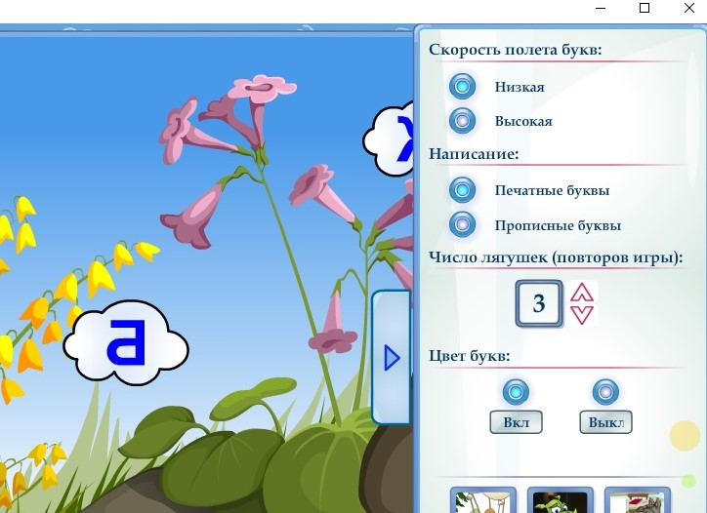
В данной игре наличие сюрпризного момента не предусмотрено. Рекомендуем поддерживать эмоционально ребенка для создания ситуации успеха и формирования мотивации к учебной деятельности.

Закрепление навыков: в игре предполагается наличие печатного материала, который можно использовать для переключения ребёнка с компьютерной деятельности на работу с дополнительным печатным материалом.
Поиграйте с ребенком в игру «Скульптор букв». Взрослый демонстрирует карточку с буквой, а задача ребенка приять позу соответственно образу буквы.

ВОЛК УЧИТ БУКВЫ
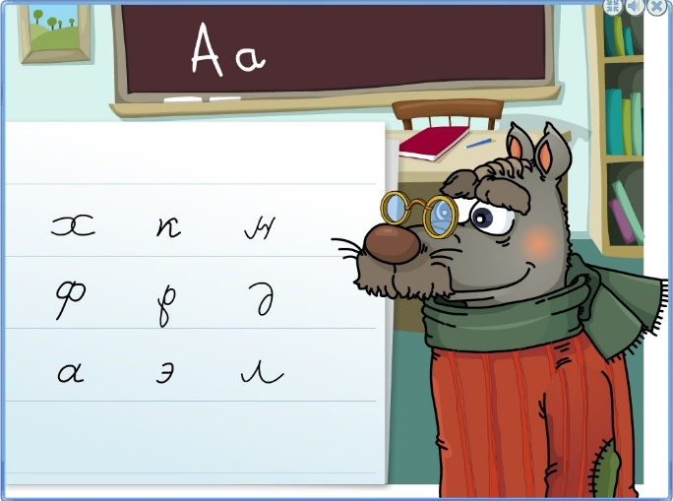
Возраст: 5-7 лет
Уровень сложности:
Печатный материал: да
Цель: моделирование игровой ситуации, позволяющей закрепить образ буквы печатного и прописного вида.
Подготовка к игре: рассмотрите с ребенком буквы на карточках. Поиграйте в игру «Пары букв», объединяя в одну группу одинаковые буквы разного вида: печатные и прописные.
Рекомендация: предлагайте игру детям, уверенно знающим буквы.
Инструкция к игре: Волк учит буквы и ошибся в их написании. Помогите Волку исправить ошибки и получить пятерку. Диктор озвучивает количество букв с ошибкой. Внимательно рассмотрите буквы в тетради. При обнаружении неверно написанной буквы необходимо навести на нее курсор и нажимать левую клавишу мышки несколько раз, пока не появится правильно написанная буква.
Сюрпризный момент: Ошибки исправлены - Волк получает пятерку!
На панели «Настройка» необходимо установить количество букв, написанных в тетради 3, 6, 9. Также выбрать стиль написания букв: печатные или прописные, вид букв: заглавные или строчные.
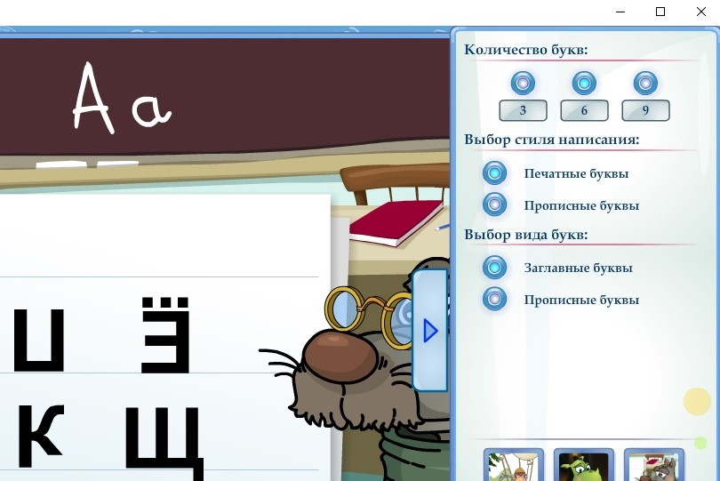

Закрепление навыков: в игре предполагается наличие печатного материала, который можно использовать для переключения ребёнка с компьютерной деятельности на работу с дополнительным печатным материалом.

Поиграйте с ребенком в игру «Зазеркалье». Напишите простое слово печатными или прописными буквами на отдельных карточках из прозрачного материала. Переверните и перемешайте буквы – они попали в страну «Зазеркалье». Верните буквы в наш мир, расположив их правильно. Соберите это же слово и прочитайте его.

ПОМОЩЬ НА ПОЖАРЕ
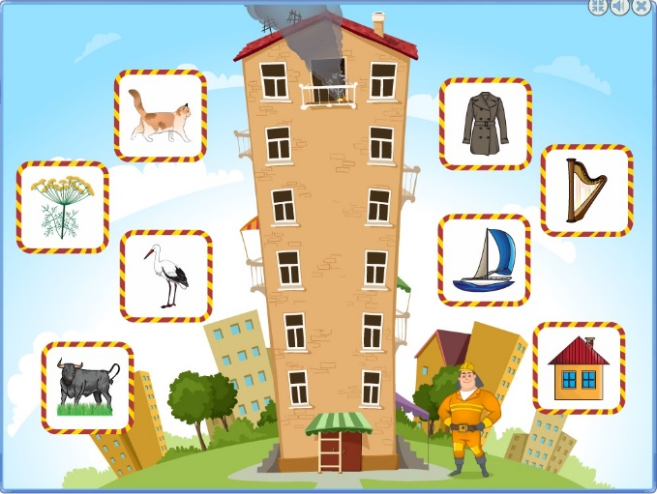
Возраст: 5-7 лет
Уровень сложности:
Печатный материал: да
Цель: моделирование игровой ситуации для развития слухового внимания, умение синтезировать слово из отдельных звуков.
Подготовка к игре: обсудите с ребёнком ситуации, приводящие к пожару. Чем они опасны и правила поведения при пожаре.
Инструкция к игре: на экране изображен горящий дом. Для спасения людей необходимо возвести пожарную лестницу. Для этого прослушайте внимательно произносимый диктором последовательный набор звуков (например, М-У-Х-А). Объедините звуки в слово (МУХА) и найдите соответствующее изображение слова среди расположенных вокруг дома картинок. Нажмите левой клавишей мышки на выбранную картинку. Если картинка соответствует произнесенному слову, на ее месте появляется часть лестницы. Наведите на неё курсор и, удерживая левую клавишу мышки, перетащите в выделенный цветом квадрат на доме. При неверном ответе на выделенной картинке появляется крестик и задание повторяется еще раз, пока не будет найдена правильная картинка.
Лестница построена. Радостные жильцы спускаются по лестнице!
Все жители дома спасены! На панели «Настройка» возможен выбор сложности игры: простая и нормальная.
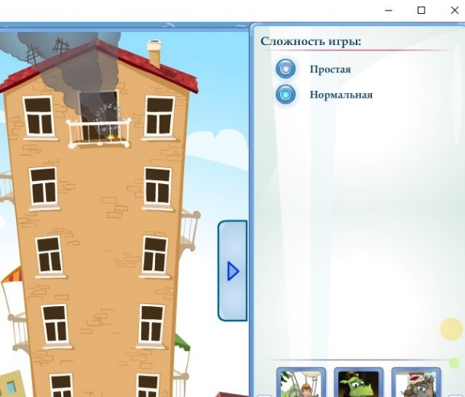
В данной игре наличие сюрпризного момента не предусмотрено. Рекомендуем поддерживать эмоционально ребенка для создания ситуации успеха и формирования мотивации к учебной деятельности.

Закрепление навыков: в игре предполагается наличие печатного материала, который можно использовать для переключения ребёнка с компьютерной деятельности на работу с дополнительным печатным материалом.

БУДИЛЬНИК ДЛЯ БАБОЧКИ
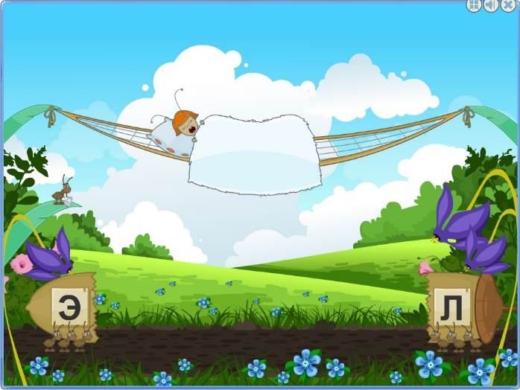
Возраст: 4-6 лет
Уровень сложности:
Печатное задание: да
Цель: моделирование обучающей ситуации, формирующей навык чтения обратных слогов.
Подготовка к игре: рассмотрите с ребенком полянку. Назовите насекомых, нарисованных на экране. Вспомните, какие еще бывают насекомые. Перед началом игры необходимо повторить буквы. Гласные произносим протяжно, а согласные называем как согласный твердый звук «М», «П»: без призвука - «Мэ», «Гэ» и алфавитного названия букв - «эМ», «Ша».
Инструкция к игре: уже прошло пол-лета и надо опылять цветы, а Бабочки нет. Муравьи с половинками желудей прибежали на поляну, чтобы разбудить спящую Красавицу. Соедините половинки желудей. Для этого наведите курсор на левую половинку желудя и тяните её к правой половинке, удерживая левую клавишу мышки. Правая часть жёлудя присоединяется автоматически. Пропойте гласную, написанную на левой части и добавьте согласную. Нажмите левой клавишей мышки на целый желудь или Соню-Бабочку. Желудь летит. Если Бабочка не проснулась, продолжаем игру: собираем желуди дальше и будим соню. Когда Бабочку разбудили, она появляется на экране во всей красе. Муравьи кричат: «Ура!»
На панели «Настройка» выберите букву гласного звука: А, О, У, И, Э или все гласные, а также буква согласного звука: М, Н, П, Т, Х, Ф или Л, Р, Щ, Ч, С.
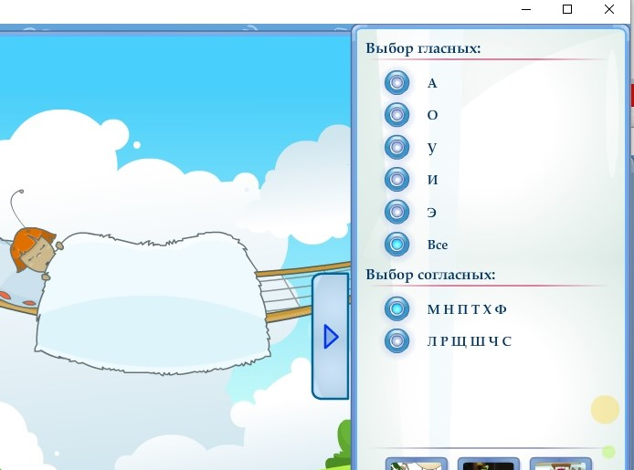
Закрепление навыков: в игре предполагается наличие печатного материала, который можно использовать для переключения ребёнка с компьютерной деятельности на работу с дополнительным печатным материалом.
Поиграйте с ребенком в настольную игру «Что за дверью?» («Мерсибо»), используя карточки с обратными слогами. Выберите необходимые для занятия картинки со слогами и положите их стопкой. В самый низ положите карточку с одним из «волшебных миров». Ребенок, прочитывая слоги, убирает карточку с дверью и переходит к следующей. Наградой за усердие будет последняя карточка, перевернув которую, ребенок увидит «волшебный мир».

ХОЧУ НЯМ-НЯМ
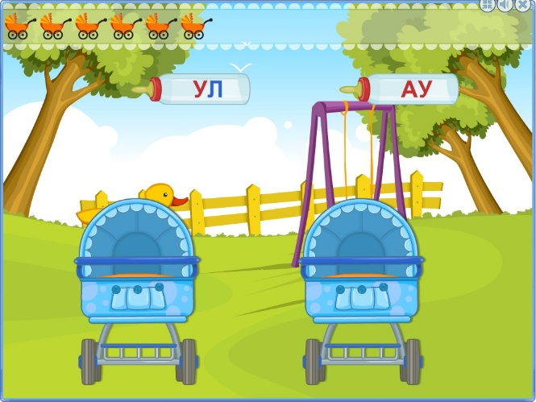
Возраст: 4-6 лет
Уровень сложности:
Печатный материал: да
Цель: моделирование учебной ситуации, способствующей развитию фонематического слуха и формированию навыка слогового чтения.
Подготовка к игре: поиграйте в настольную игру «Кочка за кочкой 1» («Мерсибо»). На середину стола выложите 1 «призовую» карточку «вопросом» вверх так, чтобы ребенок не видел, что нарисовано на обратной стороне. От края стола к «призовой» карточке выложите дорожку из карточек- «кочек». Прыгайте «по кочкам» игрушкой, прочитывая обратные и прямые слоги. В конце пути ребенка ожидает сюрприз - перевернув карточку с вопросом, он узнает, какой веселый герой его ожидал на последней кочке.
Инструкция к игре: на поляне стоят две коляски с голодными Малышами. Над колясками располагаются детские бутылочки с надписями. Прочитайте слоги на бутылочках, подведите курсор к любой коляске и нажмите на нее левой клавишей мышки. Из коляски слышатся звуки. Повторите произнесенный слог. При необходимости повторного прослушивания, нажмите на коляску еще раз. Выберите бутылочку со слогом, соответствующим услышанным звукам. Захватите бутылочку левой клавишей мышки и переносите в коляску. Внимание! Для того, чтобы Малыш попил молоко, поднесите бутылочку так, чтобы соска оказалась в центре коляски. При неверном выборе слога, бутылочка разбивается. Количество накормленных Малышей отражается в верхней части экрана раскрашенными колясками.
Игра позволяет отработать чтение прямых и обратных слогов, умение соотносить услышанный слог с его написанием.
В конце игры ребенка ждет сюрпризный момент –довольный, сытый Малыш в коляске.
На панели «Настройка» предусмотрен выбор цвета букв: согласные -синие, гласные- красные, или без выбора цвета: все буквы черные.
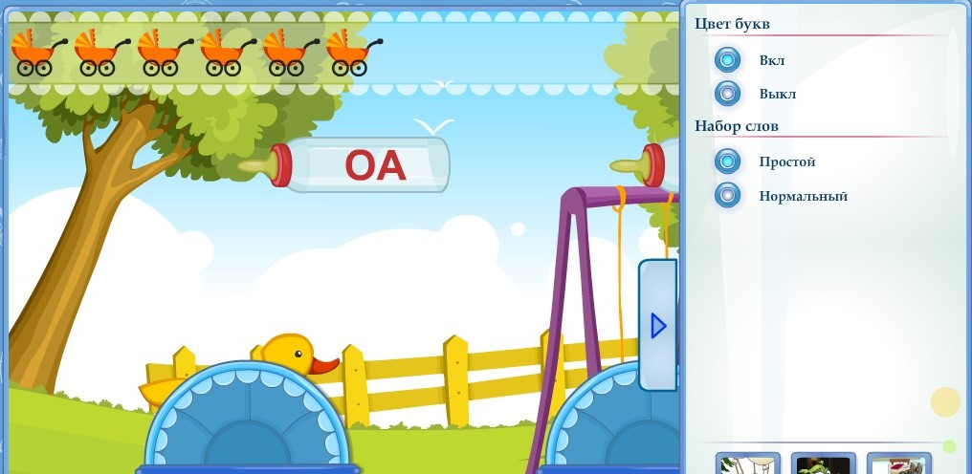
Также предусмотрен выбор слогов, написанных на бутылочках: прямые и обратные слоги.
Закрепление навыков: в игре предполагается наличие печатного материала, который можно использовать для переключения ребёнка с компьютерной деятельности на работу с дополнительным печатным материалом.

ЗАГАДКИ КАПИТАНА
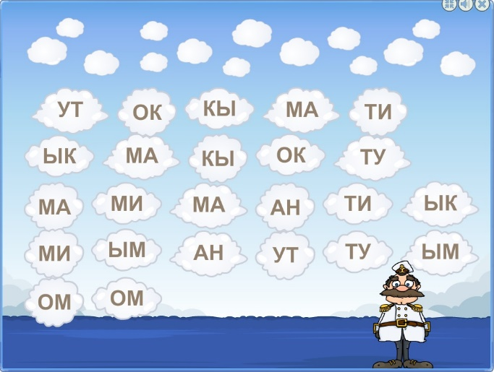
Возраст: 4-6 лет
Уровень сложности:
Печатный материал: да
Цель: моделирование учебной игровой ситуации, позволяющей отрабатывать навык слогового чтения.
Инструкция к игре: из трубы проходящего парохода вырываются облака со слогами и располагаются на экране. Рассмотрите и прочитайте слоги. Выберите любой слог и найдите такой же среди остальных. Наведите последовательно на одинаковые слоги курсор и нажмите левую клавишу мышки. Облака с одинаковыми слогами летят Капитану в фуражку. Все облака пойманы, небо чистое. Наступает сюрпризный момент: симпатичный Кит увозит Капитана.
Перед началом игры необходимо на панели «Настройка» выбрать тип игры. Предлагаем начать игру с обратными слогами (АП, ОЛ, ИТ), как наиболее легкими при чтении, затем прямыми (ВА, КУ, РО) и в дальнейшем - смешанными: прямыми и обратными на одном экране. Тип игры путаница является наиболее трудным, т. к. ребенок подбирает пару, состоящую из прямого и обратного слогов. (ВА-АВ, БЮ-ЮБ, РУ- УР)
На панели «Настройка» также устанавливается количество слогов на игровом экране: 12, 24, 36.
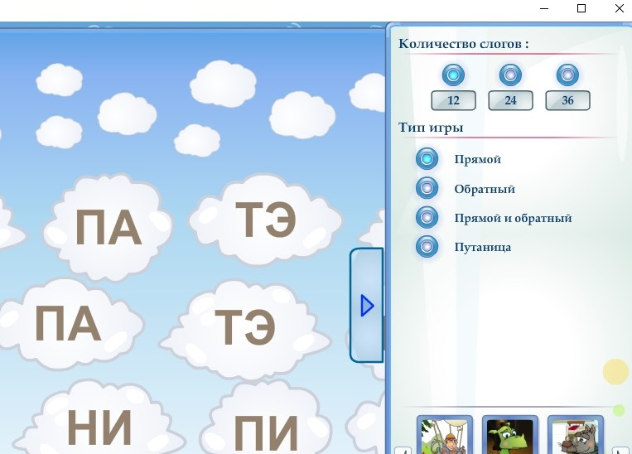

Закрепление навыков: в игре предполагается наличие печатного материала, который можно использовать для переключения ребёнка с компьютерной деятельности на работу с дополнительным печатным материалом.
Поиграйте в настольную игру «Кочка за кочкой-1» («Мерсибо»). На середину стола выложите 1 призовую карточку «вопросом» вверх так, чтобы ребенок не видел, что нарисовано на обратной стороне. От края стола к «призовой» карточке выложите дорожку из карточек - «кочек». Прыгайте «по кочкам» игрушкой, прочитывая обратные и прямые слоги. В конце пути ребенка ожидает сюрприз - переворачивает карточку с вопросом и узнает, какой веселый герой его ожидал на последней кочке.

СЛАДКОЕЖКА
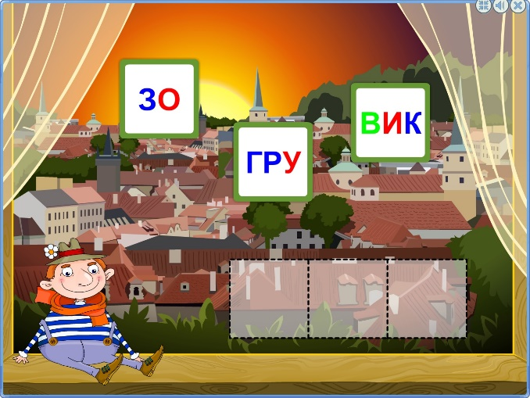
Возраст: 5-7 лет
Уровень сложности:
Печатный материал: да
Цель: моделирование игровой ситуации, способствующей развитию умения составлять слова из букв и слогов.
Инструкция к игре: в большом городе живет Сладкоежка, который очень любит пирожки. Ему нужна помощь, т. к. он получает пирожок за каждое правильно собранное слово. На экране расположены пустые окошки и буквы над ними. Надо собрать слово из этих букв. Наведите на букву курсор и перенесите букву на соответствующее место, удерживая левую клавишу мышки. Буквы в окошках можно менять местами, предварительно переместив их обратно на экран. Слово сложилось- Сладкоежка получает пирожок.
На панели «Настройка» можно выбрать тип игры с усложнением. Это составление слов из двух или трех слогов. Во время выполнения задания предложите ребенку прочитывать все получившиеся слова и сочетания букв для тренировки навыка чтения.

ХИТРЫЕ ПОЛОВИНКИ
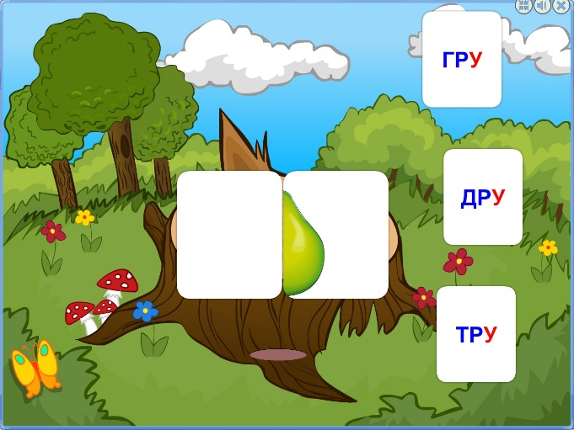
Возраст: 5-7 лет
Уровень сложности:
Печатный материал: да
Цель: моделирование игровой ситуации, направленной на развитие целостного восприятия предмета и слова по его части.
Подготовка к игре: рассмотрите с ребенком картинку на экране, уточните время года и приметы лета. Расскажите, что такое пень. Спросите ребёнка, как он появляется в лесу.
Инструкция к игре: на лесной поляне стоит пень. На нем появляются две карточки одна пустая, вторая с половиной изображенного предмета. По половине предмета догадайтесь, что нарисовано. Произнесите слово, разделяя его на слоги. Уточните, какой слог необходимо добавить в пустую карточку, чтобы получилось целое слово. Прочитайте все слоги, расположенные рядом с пнем, выберите подходящий. Наведите на него курсор и нажмите левую клавишу мышки.
На пне появляется написанное слово и целый предмет - картинка. При переносе неверного слога, складывается слово без картинки. Появляется возможность исправить ошибку. Во время выполнения задания прочитывайте все получившиеся сочетания букв и слова, что является тренировкой навыка чтения.
На панели «Настройка» предусмотрен выбор части слова: начало или конец, а также выбираются слова для игры с буквами: «Р»; «Л»; «Ж» и «Ш»; «З» и «С», а также с различными буквами.
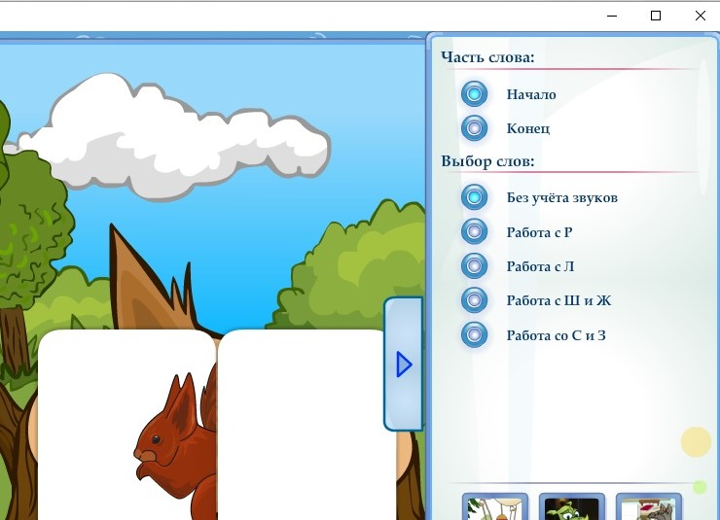
В данной игре наличие сюрпризного момента не предусмотрено. Рекомендуем поддерживать эмоционально ребенка для создания ситуации успеха и формирования мотивации к учебной деятельности.
Закрепление навыков: в игре предполагается наличие печатного материала, который можно использовать для переключения ребёнка с компьютерной деятельности на работу с дополнительным печатным материалом.

Заключение

С точки зрения Стандарта профессиональной деятельности педагога, предлагаемый комплекс игр хорошо зарекомендовал себя для решения следующих задач профессионального саморазвития: совершенствовать ориентировку и уровень овладения информационно-компьютерными технологиями; создать портфолио интерактивных игр для аттестации на категорию; формировать обратную связь с обучающимися на основе использования комплекса компьютерных игр, позволяющих по-новому взглянуть на изучаемый на занятиях материал и сделать его более интересным и увлекательным для ребенка. Надеемся, что практики это оценят по достоинству!
Свои отзывы и пожелания по совершенствованию комплекса просьба присылать по адресу: support@mersibo.ru

